9. cvičení – návrh železobetonového sloupu

- Napište své parametry do vytištěného zadání a přineste spolu s úkolem
- Napište, že počítáte dle stejných norem, jako v úkolu č. 2

Ověření rozměrů sloupu
- Než se pustíme do návrhu výztuže, musíme ověřit, že průřezová plocha našeho sloupu je dostatečná pro přenesení síly N_{Ed} (pokud by nebyla, zadané rozměry vhodně upravte).
- Pro tento účel budeme sloup uvažovat jako čistě tlačený.
- Ověření že únosnost sloupu v dostředném tlaku N_{Rd} je větší než zatížení N_{Ed}:
kde 0,8 je součinitel zohledňující vliv výstřednosti zatížení (uvažujeme čistě tlačený sloup, reálně ale zatížení bude mít nějakou výstřednost; to v tomto zjednodušeném výpočtu zohledníme tak, že redukujeme plochu sloupu A_{c} na 80 %),
A_{c} je průřezová plocha sloupu,
f_{cd} je návrhová pevnost betonu v tlaku,
A_{s} je průřezová plocha výztuže sloupu,
σ_{s} je napětí ve výztuži.
První sčítanec 0,8A_{c}f_{cd} vyjadřuje únosnost betonu, druhý sčítanec A_{s}σ_{s} únosnost výztuže. Plochu výztuže můžeme vyjádřit jako určitý podíl plochy betonu pomocí vztahu:
kde ρ_{s} je stupeň vyztužení, pro náš návrh budeme předpokládat zhruba ρ_{s} = 0,015 až 0,03 (tzn. plocha výztuže tvoří 1,5 – 3 % plochy průřezu).
- Úpravou dostaneme vztah pro potřebnou plochu betonu.
Výsledek porovnáme se zadanou plochou. Je-li zadaná plocha menší, je nutno zvětšit průřez.
- Je důležité vědět, jakou hodnotu napětí ve výztuži dosadit a proč. Pevnosti betonu f_{cd} je dosaženo v okamžiku, kdy podle idealizovaného parabolicko-rektangulárního pracovního diagramu (viz níže) je přetvoření betonu rovno ε_{c2} = 0,002.
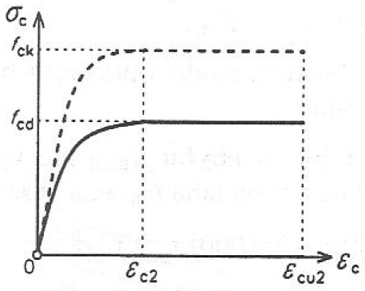
Průřez je čistě tlačený. Jelikož přetvoření betonu i oceli musí být stejné, je v tomto okamžiku napětí ve výztuži rovno σ_{s} = ε_{c2}E_{s}. Pro výztuž s modulem pružnosti E_{s} = 200 GPa je tedy σ_{s} = 0,002*200000 = 400 MPa. Pokud je pevnost oceli větší než 400 MPa (což je náš případ, máme ocel B500B), dosazujeme σ_{s} = 400 MPa. Pokud bychom měli ocel s pevností menší než 400 MPa, dosadili bychom σ_{s} = f_{yd}.

Návrh výztuže
- Návrh provedeme pomocí nomogramů (viz web) – grafů, které určují, jaké množství výztuže je potřebné ve sloupu zatíženém určitou kombinací normálové síly a ohybového momentu
- Nejprve zvolíme nomogram, který použijeme
- Navrhujeme obdélníkový symetricky vyztužený průřez namáhaný momentem v jednom směru, takže nás budou zajímat nomogramy 12.1 – 12.3.
- Odhadneme hodnotu vzdálenosti těžiště výztuže od hrany průřezu d₁. Odhadneme profil hlavní výztuže (orientačně Ø_{s} = 18 – 25 mm), profil třmínků (orientačně Ø_{tř} = 6 – 12 mm, musí platit Ø_{tř} ≥ 0,25Ø_{s}). Krytí převezmeme z předchozího úkolu:
- Podle hodnoty d₁/h zvolíme nejvhodnější nomogram
- Spočteme poměrné využití betonového průřezu normálovou silou (čteme [ný]):
- Spočteme poměrné využití betonového průřezu ohybovým momentem (čteme [mí]):
- Z nomogramu stanovíme hodnotu součinitele ω pro návrh výztuže:
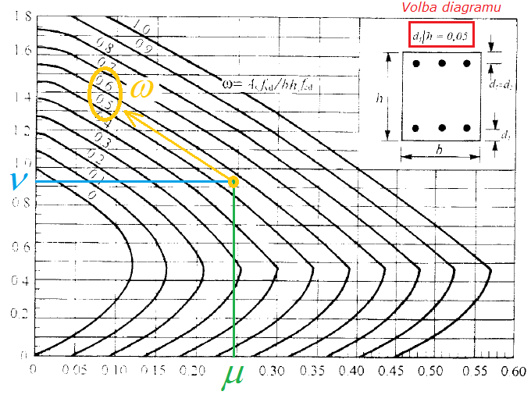
- Vyjde-li ω > 1, je nutno zvětšit průřez nebo zvýšit plochu betonu.
- Potřebná plocha výztuže ve sloupu je (na každou stranu umístíme polovinu nutné výztuže):
- Plocha navržené výztuže A_{s,prov} ≥ A_{s,req} musí splnit konstrukční zásady:
- Navrhneme profil a počet prutů výztuže. V rámečku bude zřetelně napsáno „Návrh: n x (A_{s,prov} = … mm²)“ (tedy například Návrh: 6x ∅16 (A_{s,prov} = 1206 mm²)).

Posouzení návrhu
- Výztuž sloupu posuzujeme pomocí interakčního diagramu. Body uvnitř křivky interakčního diagramu představují všechny možné kombinace normálové síly a ohybového momentu, které je daný sloup schopen přenést.
- Pokud bod [M_{Ed}, N_{Ed}] odpovídající návrhovému zatížení sloupu leží uvnitř křivky, návrh vyhovuje. Pokud bod padne mimo křivku, je nutno návrh změnit.
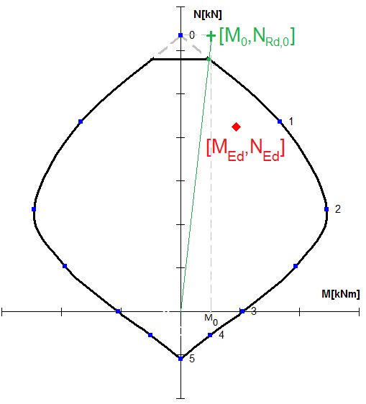
Příklad interakčního diagramu symetricky vyztuženého sloupu. Bod [M_{Ed},N_{Ed}] padl dovnitř křivky, takže daný sloup je schopen přenést návrhové zatížení.
- Interakční diagram lze sestavit pomocí 6 základních bodů daných souřadnicemi [M_{i}, N_{i}]:
- Dostředný tlak
- Nulové přetvoření tažené výztuže (celý průřez tlačen)
- x = x_{bal,1}
- Prostý ohyb
- Nulové přetvoření tlačené výztuže (celý průřez tažen)
- Dostředný tah
Vztahy pro výpočet jednotlivých bodů naleznete ve vzorovém příkladu na webu, odvození je součástí přednášek.
- Omezení normálové únosnosti
- Nikdy nelze uvažovat čistě dostředný tlak, je nutno omezit max. normálovou únosnost.
- Spočteme minimální excentricitu e₀ = max(h /30; 20 mm)
- Spočteme minimální ohybový moment M₀ = N_{Rd,0}e₀
- Vyneseme bod [M₀, N_{Rd,0}] a spojíme s počátkem
- Od průsečíku spojnice s interakčním diagramem vedeme vodorovnou přímku, která omezí normálovou únosnost.
- Postup posouzení v našem cvičení
- Spočtěte souřadnice bodů interakčního diagramu. U počítaných bodů nakreslete průběh přetvoření a rozdělení sil v průřezu (viz přednášky).
- Spočtěte omezení normálové únosnosti.
- Vyneste spočtené body do grafu, spojte zjednodušeně přímkami. Kreslete v měřítku (měřítko si zvolte podle vlastního uvážení).
- Vyneste bod [M_{Ed},N_{Ed}] kde M_{Ed} = N_{Ed}e
- Pokud daný bod leží uvnitř interakčního diagramu, sloup vyhovuje.
- Pokud sloup nevyhoví, návrh nemusíte přepočítávat. Stačí, když slovně popíšete, jaké úpravy byste provedli a jak by se projevily ve výpočtu.

Schéma výztuže
- Nakreslete jednoduché schéma výztuže ve Vašem sloupu (svislý a vodorovný řez, kóty, popis) – stačí od ruky do staťáku, ale v měřítku.
- Třmínky na sloupu
- Profil odhadneme (6 – 12 mm), musí být alespoň ¼ profilu svislé výztuže sloupu
- Ve střední oblasti sloupu se osová vzdálenost třmínků určí podle vztahu (Ø_{s} je profil hlavní výztuže sloupu, nikoliv profil třmínků!!!)
Pozn. Uvedené hodnoty vycházejí z české národní přílohy NA93, obecně je v EC2 uvedeno 20 Ø a 400 mm.
- V oblasti stykování výztuže přesahem a v oblasti max(b,h) nad a pod trámem je nutno třmínky zahustit na vzdálenost s₂ = 0,6s₁.
- Délku přesahu l_{0d} zjednodušeně uvažujte jako 1,5 násobek kotevní délky, kotevní délku spočtěte stejně jako u desky

